Akademia Górniczo-Hutnicza im. Stanisława Staszica w Krakowie
Laboratorium Aparatury Automatyzacji
Numer i temat ćwiczenia:
Ćwiczenie 2. Układ regulacji temperatury (SIEMENS)
Grupa ćwiczeniowa: Wtorek 17:00-19:15, Zespół: 3
Lp. | Imię i nazwisko | Ocena | Podpis
1.  2.  3. | Katarzyna Wątorska  Sonia Wittek  Karolina Świerczek
Data wykonania ćwiczenia: 04.06.2019

1. Schemat i opis konfiguracji systemu
Celem ćwiczenia było zapoznanie się z budową i programowaniem sterownika SIEMENS SIMATIC S7-1200 oraz panelu operatorskiego SIMATIC HMI Basic. Za pomocą pakietu narzędziowego SIMATIC STEP 7 zrealizowałyśmy układu regulacji temperatury. Obiektem regulacji był walec aluminiowy zamocowany w oporowym wkładzie grzejnym o mocy 400 W, zasilanym impulsowo z wyjścia sterownika sygnałem sieciowym 230 V. Współczynnik wypełnienia sygnału sterującego był modulowany poziomem sygnału wyjściowego sterownika. Na obu końcach walca znajdowały się symetrycznie zamocowane dwa termometry Pt100; jeden z nich był połączony z wejściem sterownika w systemie czteroprzewodowym, a drugi z gniazdami na przedniej ścianie obudowy. Obiekt umieszczony został w metalowej obudowie z wbudowanym wentylatorem uruchamianym w celu dodatkowego chłodzenia.

Konfigurację rozpoczęłyśmy od dodania do utworzonego w TIA PORTAL projektu sprzętu znajdującego się na stanowisku laboratoryjnym, tj. jednostki centralnej CPU 1212 C, modułu wyjść PWM, modułu wyjść oraz wejść analogowych, switcha sieciowego CSM 1277 SIMATIC NET i panelu operatorskiego HMI. Następnie elementy te odpowiednio skonfigurowałyśmy i połączyłyśmy zgodnie z instrukcją, czego efekt przedstawia poniższy schemat:

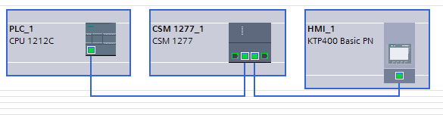
Rys 1. Połączone elementy sterownika PLC.

2. Prosty program sterowania logicznego
Stworzyłyśmy algorytm sterowania logicznego, zaczynając od zdefiniowania nazw zmiennych w tabeli z nazwami symbolicznymi PLC tags oraz ich zaadresowania, w wyniku czego otrzymałyśmy:
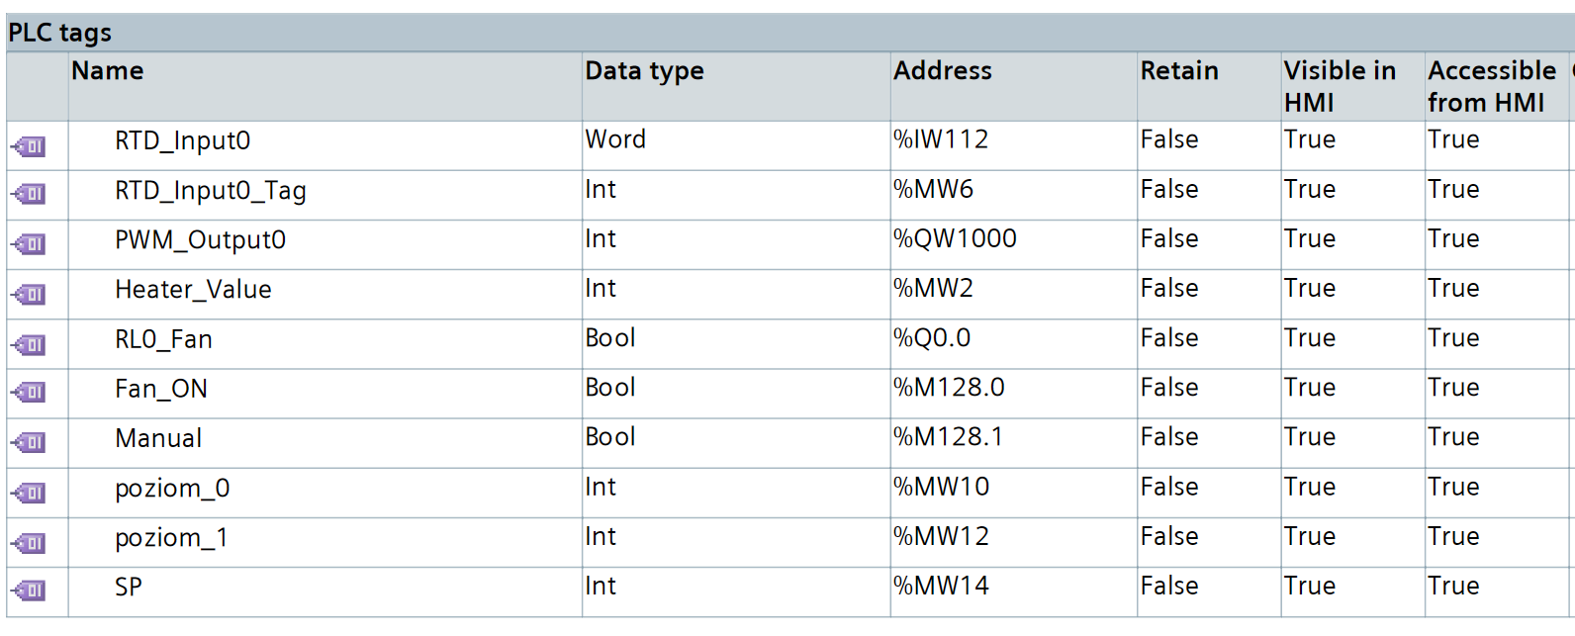
Rys 2. Zdefiniowane i zaadresowane zmienne.

Następnie skonfigurowałyśmy wejście RTD oraz wyjście PWM zgodnie z parametrami pokazanymi na rys. 3. i rys. 4.
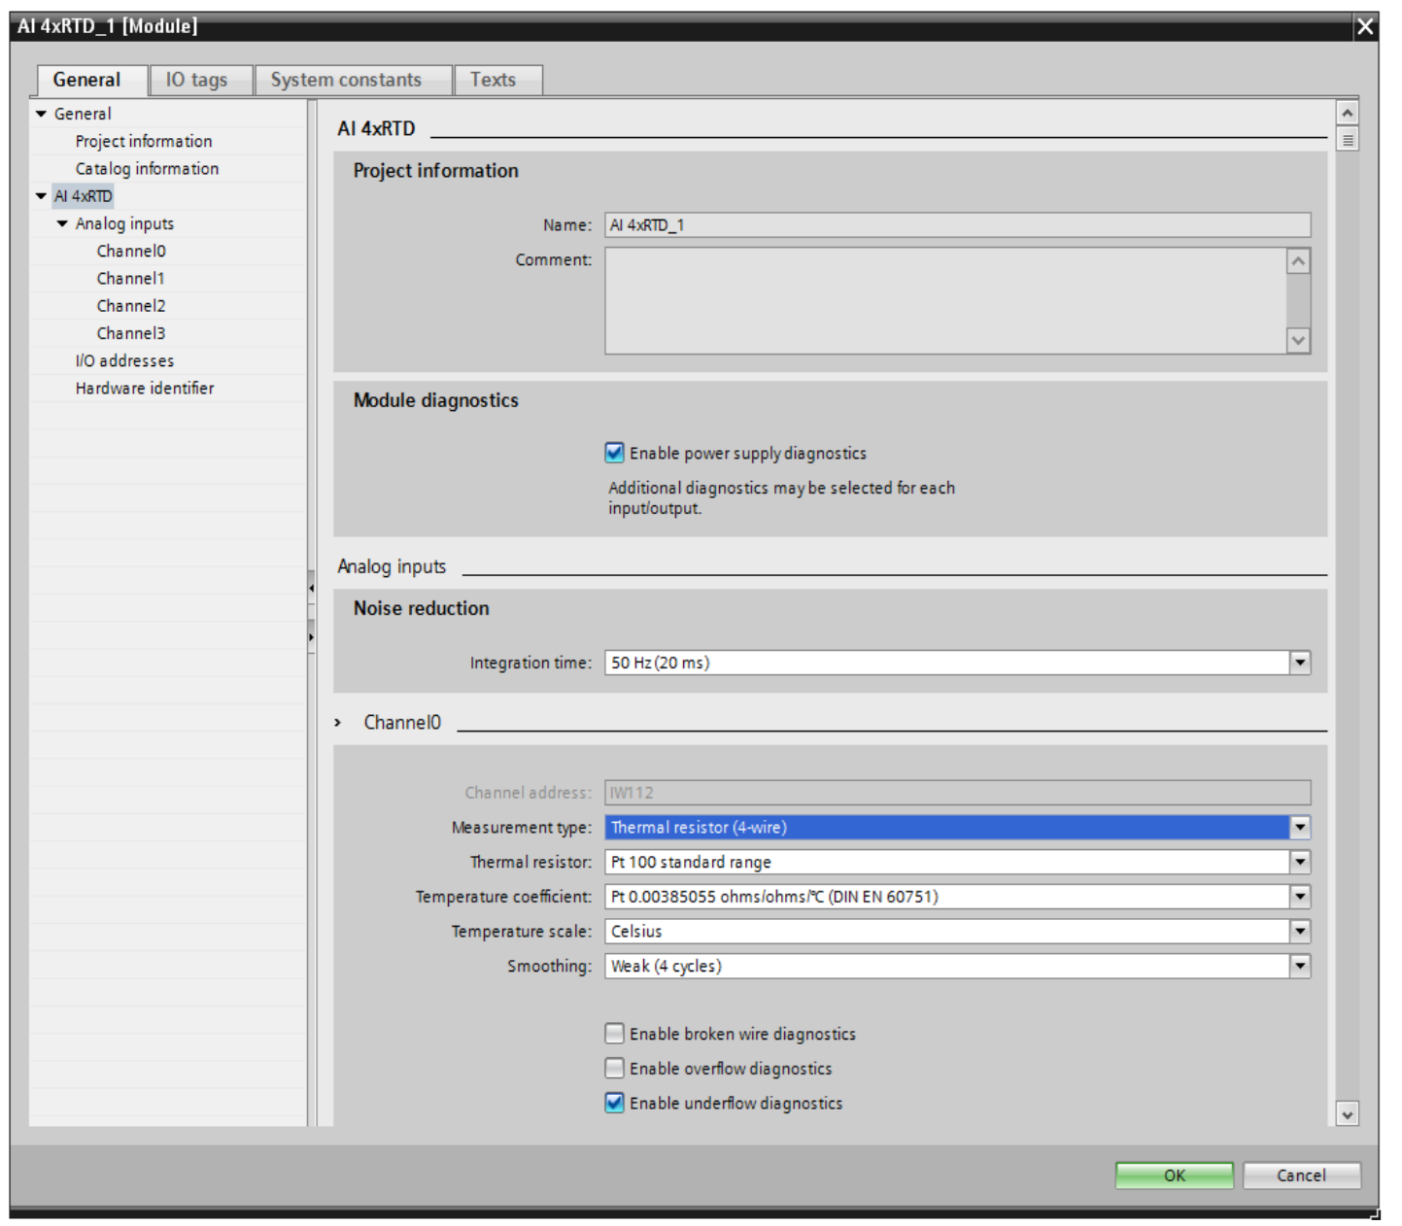
Rys 3. Konfiguracja wejścia RTD.
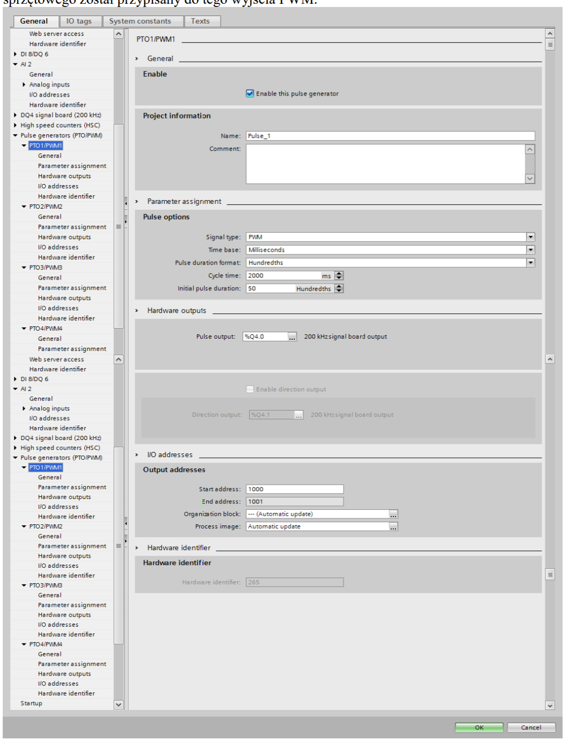
Rys 4. Konfiguracja wyjścia PWM.

W pliku źródłowym bloku organizacyjnego OB1 umieściłyśmy:
- blok CTRL_PWM, odpowiadający za przekazywanie sygnału impulsowego wyjściowego.
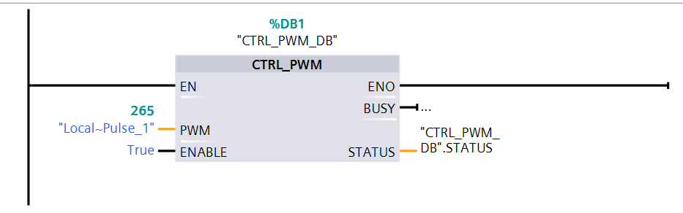

- bloki realizujące odczyt temperatury i przeliczające go na stopnie Celsjusza (z dokładnością do jednego stopnia)
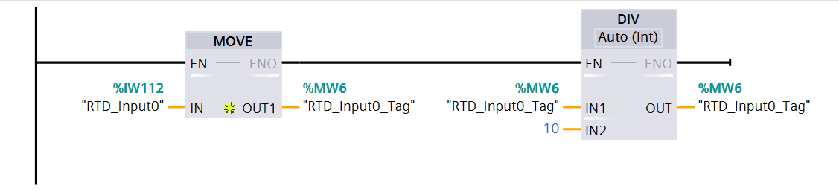
- regulator dwupołożeniowy bez histerezy
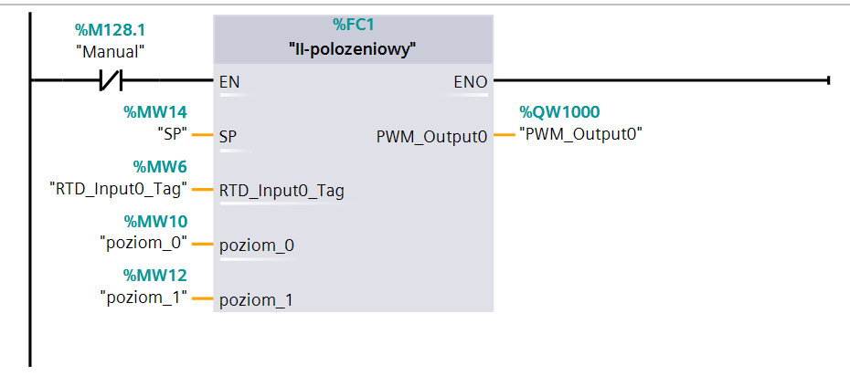
- blok odpowiadający za możliwość nadpisywania sterowania wyliczonego przez funkcję regulatora wartością ustawianą ręcznie
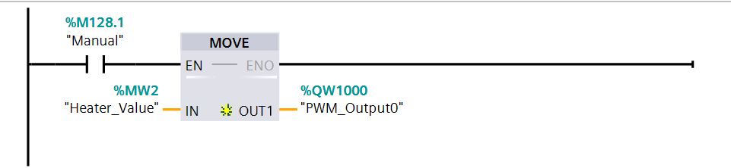
- blok uruchamiający manualnie dodatkowe chłodzenie w postaci wentylatora
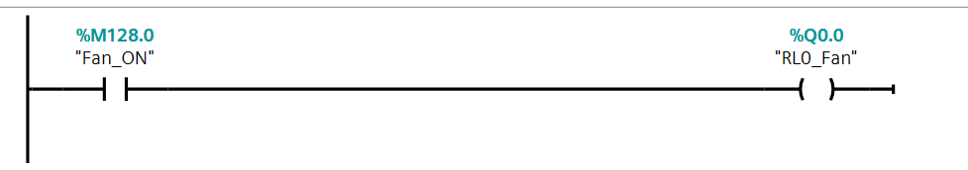

Regulator jest realizowany przez funkcję, której wejścia to zadana wartość temperatury, aktualna wartość temperatury, wartość sterowania w stanie „0” oraz wartość sterowania w stanie „1”. Wynikiem jej działania jest sterowanie przypisane do stanów „0” i „1”: jeśli wartość zmierzona jest równa lub większa od wartości zadanej to sterowanie przyjmuje poziom „0”; w przeciwnym przypadku sterowanie ma poziom „1”. Wyjście z tej funkcji jest podawane na sprzętowe wyjście PWM przyjmujące wartości z zakresu 0..100. Funkcję przedstawia rysunek 5.
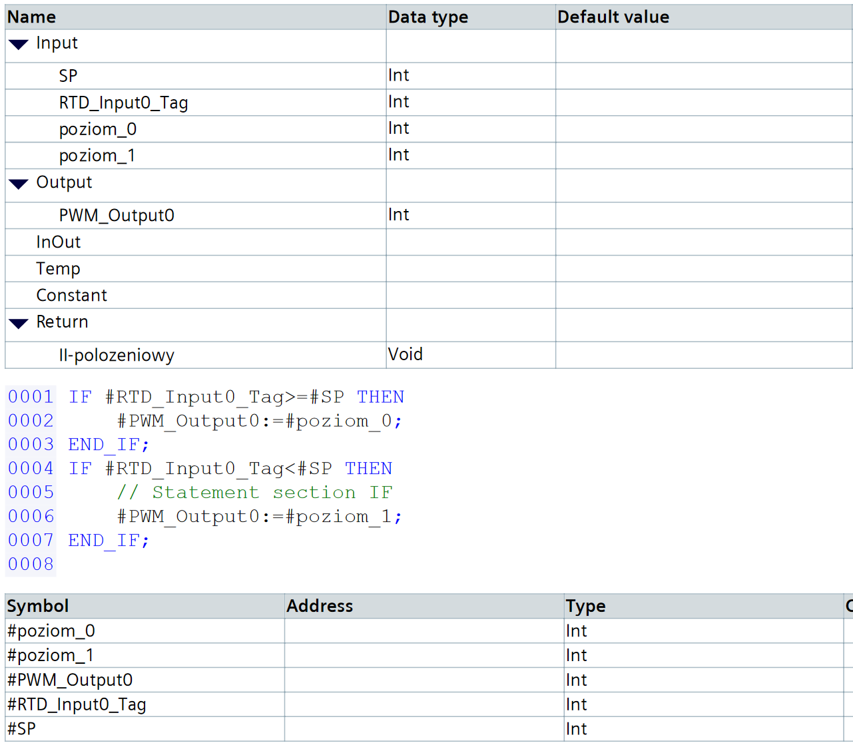
Rys 5. Funkcja realizująca algorytm regulatora dwupołożeniowego bez histerezy.

3. Aplikacja SCADA na panelu operatorskim
Zbudowałyśmy panel operatorski z przełącznikiem trybu pracy, włącznikiem wentylatora, polem do zadawania wartości zadanej, sterowania w stanie „0”, sterowania w stanie „1”, wartości sterowania w trybie ręcznym, polem odczytu aktualnej temperatury oraz wykresem trendu zmian temperatury.
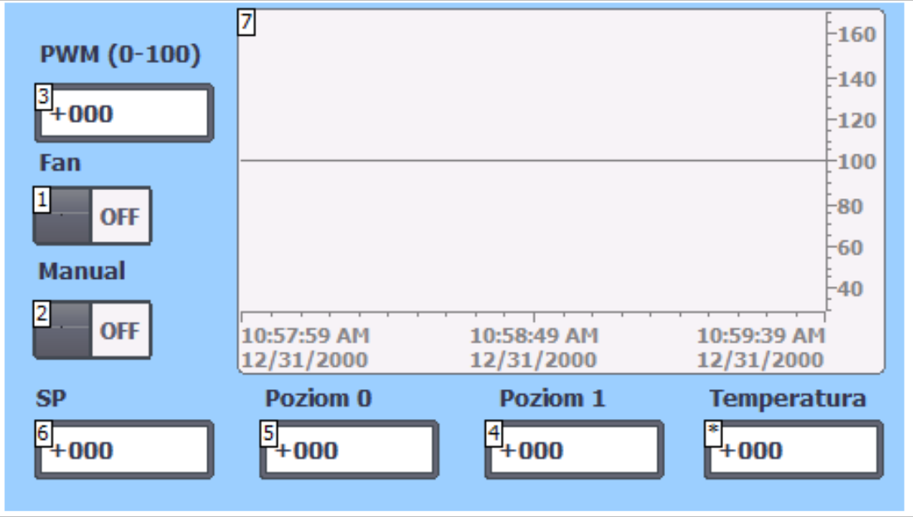
Rys 6. Zrzut ekranu panelu operatorskiego.

4. Doświadczenie i opracowanie zebranych danych
W kolejnej części ćwiczenia przeprowadziłyśmy doświadczenie polegające na pomiarze temperatury w funkcji czasu po zadaniu pewnej wartości. Wyniki oscylowały wokół wartości zadanej. Nasze pomiary kontynuowałyśmy do momentu, aż zanotowałyśmy dwa maksima i dwa minima lokalne. Doświadczenie wykonałyśmy dla temperatury zadanej równej oraz . W obu przypadkach wartość sterowania w stanie „0” wynosiła 0 %, a wartość sterowania w stanie „1” wynosiła 100 %. Zebrane dane przedstawiają poniższe wykresy.

Na wykresach można zaobserwować zarówno zachowanie się obiektu podczas jego podgrzewania, jak i ochładzania, w szczególności możemy zaobserwować działanie Prawa Stygnięcia Newtona podczas ochładzania się obiektu, czyli „Szybkość, z jaką układ stygnie, jest proporcjonalna do różnicy temperatur między układem a otoczeniem” lub, jeśli zapisać to w formie równania (TR-temperatura otoczenia, T – temperatura obiektu, k – stała stygnięcia dla obiektu):
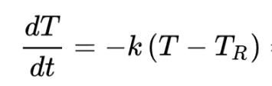, a jego rozwiązanie to 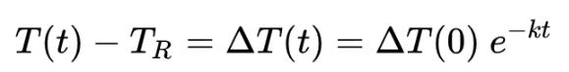
Części wykresu, na których temperatura opada, są więc zbliżone kształtem do funkcji wykładniczej o mniejszym nachyleniu dla obiektu rozgrzanego do około 50°C, a większym dla obiektu rozgrzanego do około 150°C (większa różnica temperatur obiektu i otoczenia).
Na podstawie tych wyników można stwierdzić, że układ regulacji lepiej zachowywał się dla zadanej
wartości 50° (odchylenie standardowe = 8,553038; średnia wartość temperatury = 54,00901), niż dla 150° (odchylenie standardowe = 9,28675; średnia wartość temperatury = 139,2162).

5. Wnioski
Podczas ćwiczenia miałyśmy możliwość przećwiczyć tworzenie programu sterującego w środowisku TIA Portal. Nauczyłyśmy się, jak tworzyć prosty regulator, czyli regulator II-położeniowy, używając bloków funkcyjnych i programując go w języku SCL, a także utworzyłyśmy panel sterowania, który pozwalał na sterowanie automatyczne i manualne. Zaobserwowałyśmy działanie regulatora i zachowanie się obiektu regulacji cieplnej w zależności od ustawień regulatora i ustawionej wartości zadanej.

